un carton sur le 15 c vert Semeuse lignée

Depuis le 16 avril 1906, le port de la lettre simple dans le service intérieur est passé de 15 à 10 centimes. Le 1er mai 1910, ce tarif est reconduit, mais le premier échelon de poids voit son maximum porté de 15 à 20 grammes. (Voilà au moins un domaine dans lequel l’expression « Belle Époque » se justifie…).
Au tarif du 1er mai 1910, le 15 c vert Semeuse lignée, seul survivant de l’émission de 1903, correspond au port de la lettre du deuxième échelon de poids (20 à 50 g) dans le service intérieur.

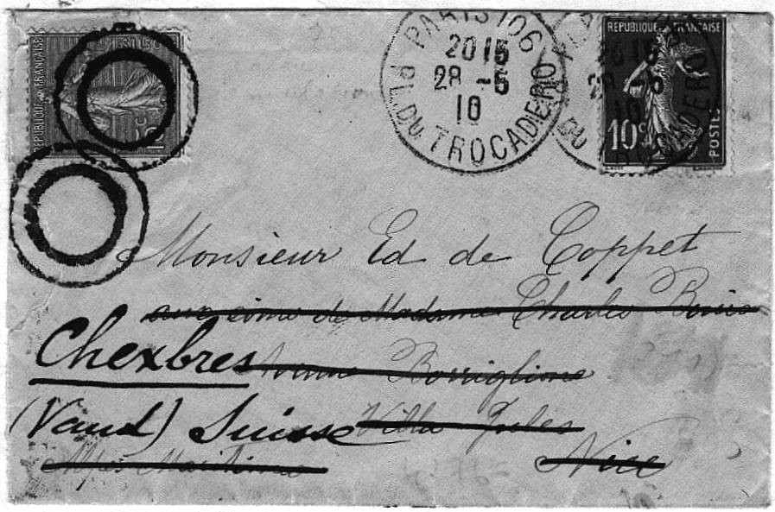

La lettre ci-contre, partie de Paris le 28 mai 1910, est adressée à Monsieur Ed. de Coppet, aux soins de Madame Charles Bonio à Nice, où elle arrive le 30 mai (voir timbre à date au verso).
Le destinataire n’étant plus là, la brave dame Bonio lui fait suivre la lettre à Chexbres (Suisse).

Cette opération nécessite un complément d’affranchissement de 15 centimes puisque le port de la lettre simple pour l’étranger est de 25 centimes. Ce complément est effectué à l’aide d’un 15 c vert Semeuse lignée.

Mais il fait déjà chaud à Nice fin mai… C’est peut-être la raison pour laquelle le timbre a échappé à l’oblitération au départ. Il se verra donc annulé par une spectaculaire oblitération « cible » à son arrivée à Chexbres, le 1er juin.

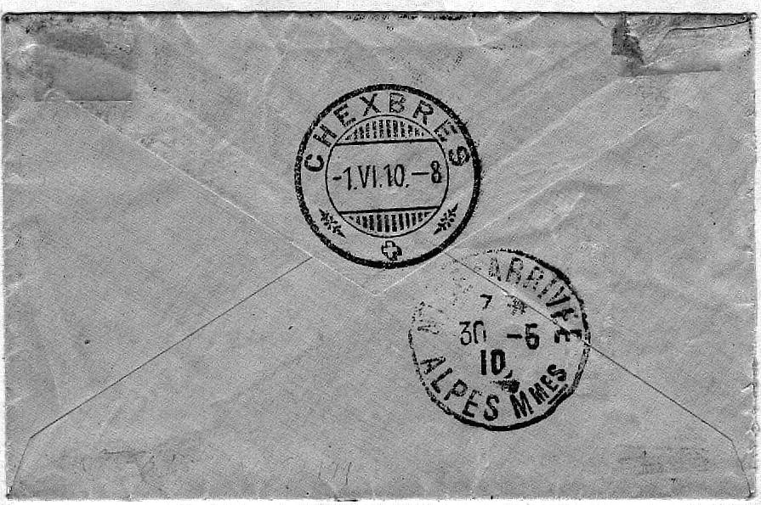

Jean Rovéa

